О Т Ч Е Т
На НЧ „Извор – 1907” – с.Съботковци
За 2022 година
1.Брой регистрирани читалищни членове - 53 броя
2. Брой книги в библиотеката - 6 550 броя
3. Сграден фонд /читалищна собственост/ - 300 м2
4. Самодейни колективи
- певческа група „Черганка”
5. Клуб „Деца и традиции”
6. Интернет клуб
7. Кулинарен клуб „От нищо-нещо”
8. Демонстрационен център за народни занаяти

ДЕЙНОСТИ
- Организиране на културни мероприятия и събития, свързани с народния календар в селото:
Баба Марта, Еньовден, Коледа, Сурваки
- Организиране и провеждане на кулинарен събор „От нищо – нещо“ с участието на 15 читалща от региона и гост Валя Балканска и Петър Янев
- Представяне и обогатяване на кулинарната книжка с рецепти „От нищо-нещо“
- Поддържане и увеличаване на библиотечния фонд .
Класифициране на новите книги и популяризиране на библиотечната сбирка сред читателите на селото.
- Интернет клуб - осигуряване покритие на цялото село въздушно и с кабел с високоскоростен интернет и поддръжка.
- Утвърждаване на читалището като средище на културна и социална дейност за обогатяване живота на живущите на село.
- Обогатяване и популяризиране на архивната сбирка „История на читалищната дейност „ в селото сред местното население и гостите на селото.

За гореописаните дейности читалището е изразходвало сумата от 8 168.00 лева държавна субсидия. Няма извършени разходи за хонорари, по граждански договори, лица на трудови договори

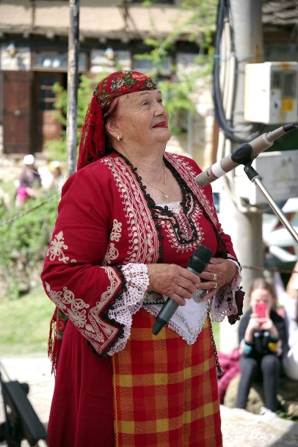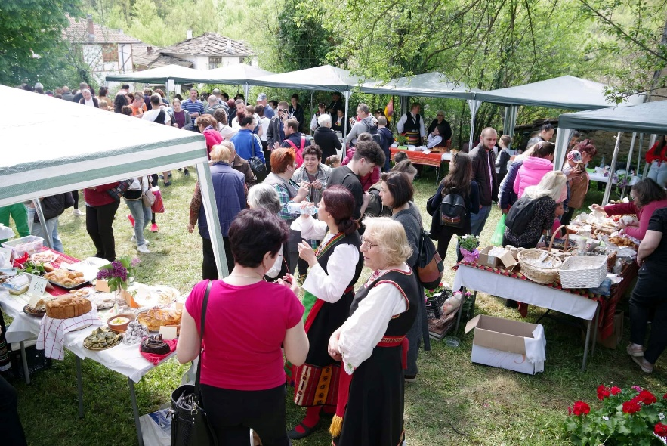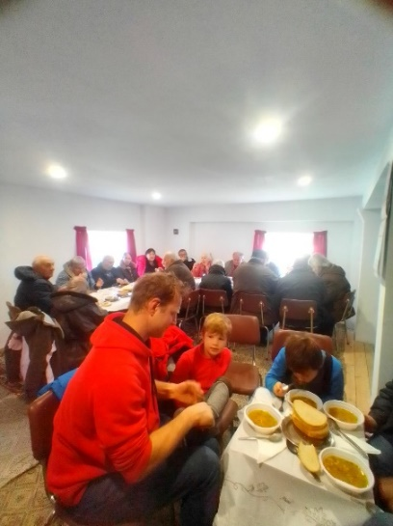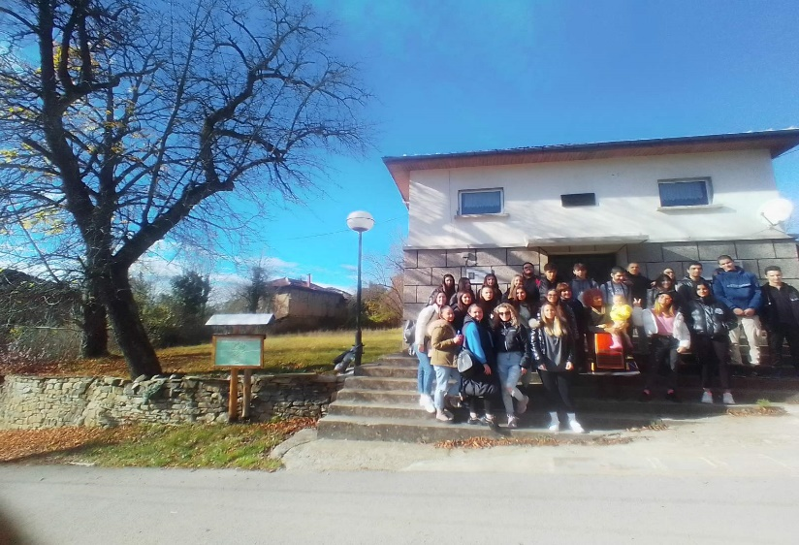

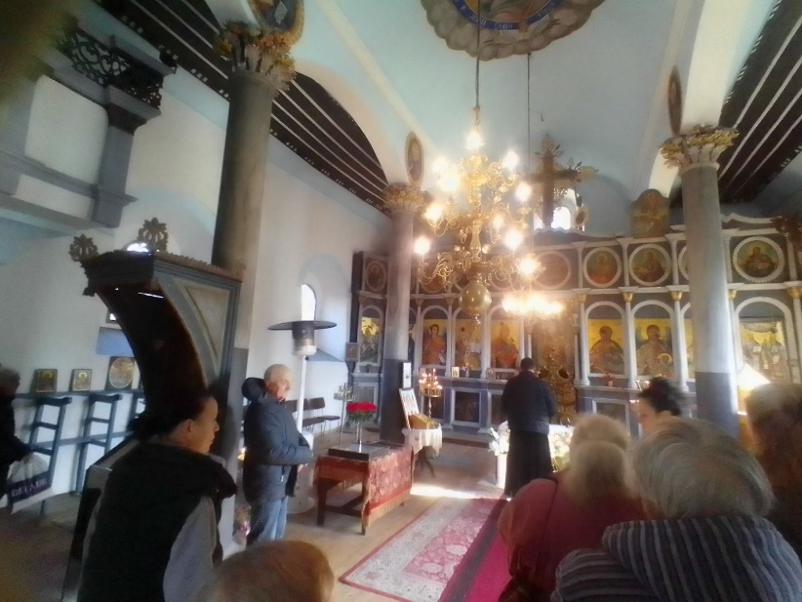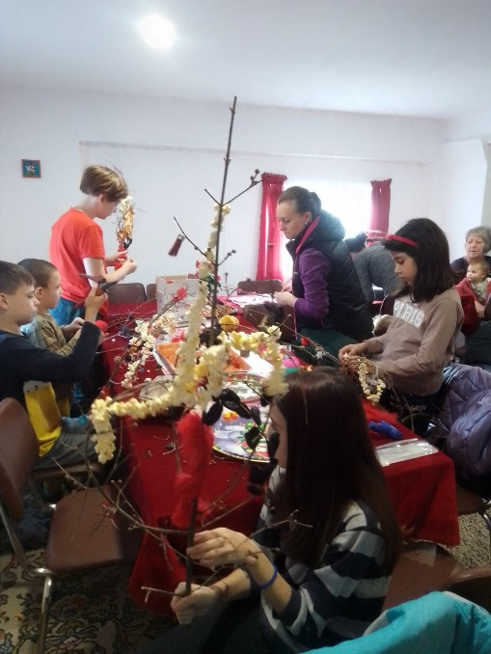

15.03.2023г. Председател на НЧ „Извор-1907”,с.Съботковци
......................................................... /Татяна Ненова/

